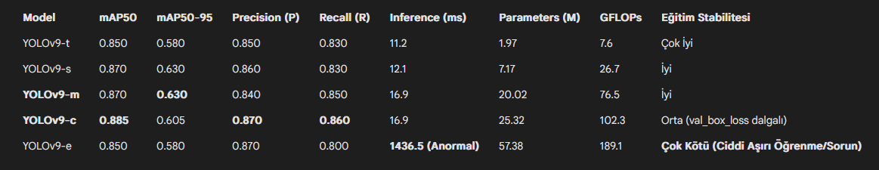

**Mutlak En Yüksek mAP50, Precision ve RecallYOLOv9-c** en iyi rakamsal değerleri sunuyor.

**Çok Yönlü En İyi Performans (Hız, Yüksek mAP50-95, İyi mAP50, Stabil Eğitim) YOLOv9-s** öne çıkıyor. Diğerlerinden önemli ölçüde daha hızlı olması, mAP50-95'te YOLOv9-m ile zirveyi paylaşması ve genel olarak iyi ve stabil bir eğitim göstermesi onu çok çekici bir seçenek yapıyor.

**Yüksek mAP50-95 Öncelikli ve YOLOv9-s'e Göre Biraz Daha Yavaşlık Kabul Edilebilirse:** **YOLOv9-m**. mAP50-95'te YOLOv9-s ile aynı performansı verirken, mAP50'de de aynı seviyede ve Recall'u biraz daha iyi olabilir. YOLOv9-c'den mAP50-95'te daha iyi.

YOLOV9-e

Bence birçok gerçek dünya senaryosu için dengeli performansı nedeniyle **YOLOv9-s** kullanılmalıdır.

Nedenleri:

1. **Hız:** Diğer yüksek performanslı modellere (m, c) göre belirgin şekilde daha hızlı. Bu, gerçek zamanlı uygulamalar için kritik olabilir.
2. **mAP50-95:** En iyi mAP50-95 değerlerinden birini sunuyor, bu da daha doğru nesne sınırlama kutuları anlamına gelir.
3. **mAP50:** Rekabetçi bir mAP50 değeri sunuyor.
4. **Eğitim Stabilitesi:** Grafikler, modelin iyi ve stabil bir şekilde eğitildiğini gösteriyor.